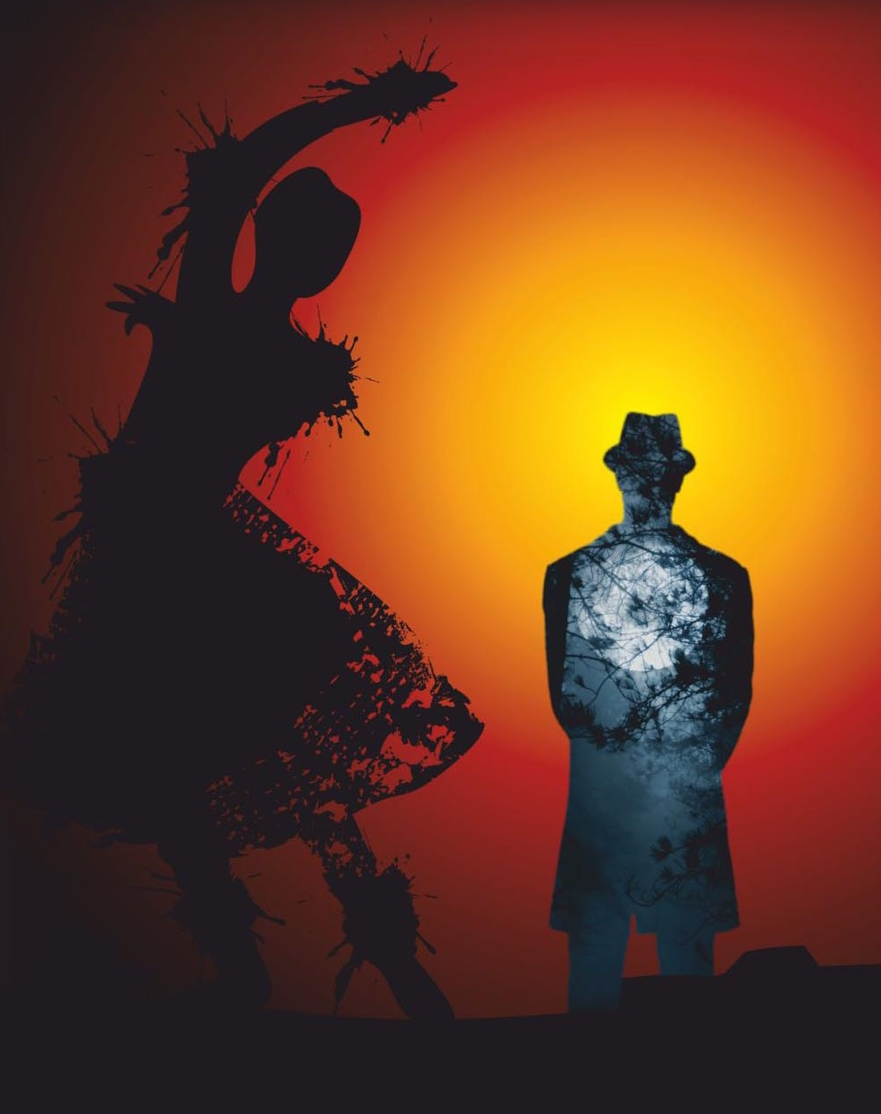Freitag 4. Mai 2018, 19.00 Uhr
Haydn-Bibliothek Hainburg/Donau
Altes Kloster, Fabriksplatz 1a

Premieren-Lesung des
gemeinsamen Lyrikbandes

„Sonnentanz und Nachtschatten“

mit Peter Völker (D) u. Nahid Ensafpour (Iran, D)

musikalische Umrahmung: Gottfried Jeff Seczer

Iranische Schriftstellerin Nahid Ensafpour und deutscher Autor Peter Völker veröffentlichen gemeinsamen Lyrikband mit Illustrationen von Mr. Holka
Der uns durch Hainburgs Beziehung zur Partnerstadt Nieder Roden / Rodgau (Deutschland) bekannte deutsche Autor Peter Völker hat im Vorjahr erstmals in Hainburg eine viel beachtete Lesung gehalten (griechische Mythologie).
Ihm hat es in der Haydn-Bibliothek so gut gefallen, dass er nun diesen Ort für die Premieren-Lesung seines neuen Buches gewählt hat, das er gemeinsam mit der gebürtigen Iranerin Nahid Ensafpour verfasst hat. Sie wird ihn nach Hainburg begleiten.
Nahid Ensafpour (Teheran *1961) lebt seit 1985 in Deutschland. Ihre Verbindung zur Dichtkunst liegt in der Familie (ihr Vater war ebenfalls Schriftsteller). Er weckte in ihr auch die Leidenschaft zur Poesie. In Deutschland angekommen, beeindruckte sie die enge Verbindung zwischen Goethe und der persischen Poesie (insbesondere dem Dichter Hafez), die besonders stark im „Westöstlichen Diwan“ zu Tage tritt. Angespornt davon, ihre eigenen Erlebnisse und Erfahrungen auch anderen mitzuteilen, fing Nahid Ensafpour an, selbst Gedichte zu verfassen
Peter Völker (*1949) wurde in Gründau-Rothenbergen geboren. Er hat insgesamt 14 lyrische und prosaische Bücher veröffentlicht. Sein Gedichtband „Agamemnon und Kassandra in Lakonien“ erschien 2008 in serbischer Sprache in Banjaluka (Bosnien und Herzegowina) und wurde 2012 von der rumänischen Kulturakademie in deutscher, rumänischer, griechischer und serbischer Sprache herausgegeben. Im Jahr 2013 wurde Völker für dieses Werk von der rumänischen Kulturakademie Orient-Occident im Rahmen eines Welt-Poesiefestivals mit dem „Prix d’Excellence“ für Poesie ausgezeichnet und als Ehrenmitglied der Akademie berufen.
„Sonnentanz und Nachtschatten“ Beide Schriftsteller haben bewusst die gemeinsame Herausgabe gewählt, weil sie der festen Überzeugung sind, „dass Poesie Grenzen überwinden kann“, sagt Ensafpour. Und für Völker „ist es ein überraschendes Erlebnis, über hohe Konventionsschranken hinweg, den gemeinsamen literarischen Weg und die alltägliche kreative Menschlichkeit zu finden“.
Nahid Ensafpour/Peter Völker: „Sonnentanz und Nachtschatten“, 106 Seiten, Hardcover, illustriert, Engelsdorfer Verlag, Leipzig, Preis 18 Euro, ISBN978-3-96008-984-1

